基于思维品质的小学英语高年段文本解读研究

— 常州市经开区崔桥小学英语课题组—

2021年3月，顾潇婷和徐莉老师主持的“基于思维品质的小学英语高年段文本解读研究”，被批准立项为常州市教育科学“十四五”规划课题。2021年6月8日进行了开题论证、2022年11月进行了中期评估，研究期间得到了常州市教科院教育科学规划办章湉博士、全国模范教师高洁老师、江苏省特级教师沈君老师的精心指导，经过三年的课题研究，已基本完成规定的研究任务。

**一、研究基本情况**

**（一）意义与价值**

**1.基于国内外的小学英语文本解读能力及学生思维能力研究现状**

**国外研究现状**：以美国原生教材《Wonders》为例，这套教材既能兼顾语言架构的搭建，也能大量地做扩展阅读， 还能培养批判性思维和合作等综合能力。整套教材注重深度训练学生的英文听说读写综合能力、对复杂文本的精读能力、由读到写的迁徙能力、思辨能力、英语研讨能力和文学赏析能力，以及构建语言之外的儿童情感教育。简单来说，美国英语科目学习的核心是“阅读理解”，要求能解读复杂文章，并在阅读中训练思维、获取知识。阅读理解，可不止于能认字、能把文章读下来那么简单，即使是英语为母语的孩子，也需要学习一整套方法。所以对教师的文本解读及对孩子的阅读能力提升有着较高的要求。在解读文本时，教师要求学生能理出character，setting，events，主要人物，发生在哪里，发生了什么？练习归纳（summarize）、综合（synthesize）、推理（inference）能力，学会分析文本中各种显性和隐形的逻辑关系，比如因果关系、对比关系和顺序关系等。这无疑是对学生思维品质的一大提升。在解读文本时教师还要求学生能够以画图表的形式分析课文，通过思考、分析、图表展示的训练，对文章体裁的判断从而区分现实与虚构、事实与观点，孩子的逻辑思考能力，批判性思维能力自然而然就建立了起来。总之，英美国家学生的学习内容，是螺旋上升的，同样的主题在不同的年级都会根据不同年龄特点进行重组，重要的概念，在每个年级都有呈现，所以从任何一个年级切入，都能接触这些方法论。通过对文本的多角度解读，能让孩子获得和英语为母语国家孩子同步的语言训练和知识浸染，相信在英语学习、思维方式、认知程度上会有很大的进步！

**国内研究现状**：从国内目前的研究现状看，文本解读的研究大部分基于教材语篇和阅读教学方面的研究，目的都是为了有效的提升小学生的阅读能力和阅读水平。《文本解读对小学英语课堂教学的意义》（鞠衍萍，山东青岛市市南区教育研究指导中心）中，就将研究的重点放在课堂教材语篇再构教学的研究中。从研究意义看，主要是满足学生学习需求，激励学生自主学习，提高小学英语课堂的有效性。福建省泉州晋江市第二实验小学的陈美聪老师在其论文《“文本再构”三部曲，奏响精彩英语课》中就阐明了文本解读的三要素：基于“文本”进行解读；基于“学生”进行解读；基于“教师”进行解读。强调文本解读是以用教材英语为出发点，是创造性使用教材的有效方式之一，主要目的在于激发学生学习英语的兴趣。再如大家熟知的田湘军老师，经常创设性地将教材重点句型融入歌曲的调子中，带着学生通过反复吟唱来操练巩固课本重点句型。这种将自己的特长融入对文本的独特见解中，再构教学内容和教学方法，潜移默化地培养了学生的表现能力和创造能力，使学生的阅读素养得到了有效提升。

**2.基于我校小学英语文本解读能力及学生思维能力发展需要**

《英语课程标准（2011年版）》明确指出，英语课程承担着培养学生思维品质的任务。而教材中的语篇教学及其他形式的文本教学则是培养学生思维品质的最基本也是最重要的途径。然而我们发现，我校许多教师在解读文本时往往只关注文本细节的处理，而忽略了对文本的全方位解读，忽视了对学生思维品质的培养与开发。当前文本解读存在的问题有：1、碎片化:偏重语言知识，忽略语境解析；2、浅表化:偏重语言训练，忽略逻辑建构；3、生硬化:强贴情感标签，忽略意义挖掘。同时，根据本校的实际情况调查发现，无论是在对话表演、句型操练、或是口头作业、短文写作、句型练习、手抄报及思维导图等方面，大部分学生只能跟着老师的示范进行模仿，思维局限于现有的模式和范例。只有10%的学生能够根据实际情况对语言进行灵活运用，对表达的内容进行调整，体现思维的灵活性、深刻性及创造性。可见学生的思维过于固式化，没有得到相应的发展。因此，我们确立了“基于思维品质的小学英语高年段文本解读研究”这一课题，以此来促进学生对文本的深度理解，进一步提高学生的思维能力。

**3.激发学生英语学习兴趣之必须。**

学生要想学好英语，兴趣始终是放在第一位。而在现如今社会已进入E时代，虚拟时代，许多学生通过互联网也能了解和学习英语相关的知识，有些甚至于比教材和课堂的内容更有趣更丰富，导致一部分学生对一般的课堂已然完全能掌握，甚至于失去课堂学习的热情，久而久之对教师的好感度及学校的课程兴趣会大大降低，间接影响学习成效。所以对教材的深度解读和基于学生兴趣的解读变得尤为重要。还有一部分学生因自控力较低，平时沉迷于网络游戏，对课堂学习毫无兴趣，这种分不清虚拟与现实的学生是最为严重的，在加强网络监督的同时教师就更应该提升课堂教学，在每一个主题中都该通过切合情境融入一些社会和情感教育，将这些学生引入正道，通过适当的警醒和鼓励让学生感受到学校教育的必要性和学习的真正乐趣。

**4.核心素养下有效教学之必然。**

十八大首次提出“把立德树人作为教育的根本任务。”基于这一根本任务，教育部于2016年6月正式发布了《中国学生发展核心素养》架构模型。这标志着我国基础教育正式由素质教育迈入全面培养学生核心素养的新纪元。而小学英语学科的核心素养中的思维品质又是根据我国基础教育的实际需求提出的，并特别强调学生专业核心思维与能力，这又是教学中的难点。在思维培养过程中，学生能辨析语言文化中的各种现象；分类、概括信息，建构新概念；分析、推断信息的逻辑关系；正确评判各种思想观点，具备初步用英语进行多元思维的能力。这就要求我们教师对教学更要精益求精，对文本的解读不能仅仅停留在表面，而要引导学生在深入文本的同时去体味，去思考，去理解，去创新，从而全面提升学生的思维品质。

**5.提升学生自主学习能力之必要。**

小学生尤其是英语起始年级学生思维能力还未成熟，不善于掌握语言学习规律，也缺乏独立学习的意识。这对我们英语教师的教学带来很多困难和阻力，而平时花费的精力也比其他学科要多的多。这就要求我们广大一线教师在教学实施过程中，通过对教材文本的细致剖析与切合学生实际的递进式解读让学生形成自主分析文本的习惯，让学生形成问题意识、养成思维缜密、步骤严谨的思维习惯，同时鼓励孩子从多角度分析问题，逐步培养求异思维能力和创造能力，最大限度的开发学生的自主学习能力。

**（二）概念与界定**

【英语文本解读】 当前各地使用的小学英语教材及教辅练习中一般都包含不同形式的文本，如对话、短文、故事、绘本和小剧等。这些文本构成了教材的主结构语境。对于小学生来说，要想通过简单的英语文本去学好英语知识、打下英语知识基础是具有一定难度的。所以小学英语教师在实际的教学过程当中，教师要想帮助小学生更好的进行英语知识学习，首先就需要去进行科学有效的英语文本解读工作，进而帮助学生发挥出事半功倍的学习效果。从授课的角度来谈：文本解读主要是指课堂上在教师的指导下学生感知、理解、评价、创获文本的过程。在这一过程中，师生通过观照文本与文本中的人、事、景、物进行心灵对话，实现三维目标，创生三维目标。文本解读应具有开放性、多元性、历史性、现实性、生成性、个性等特性。核心素养下的小学英语文本解读应真正体现以人为本，并致力于学生在思维品质这个维度的素养发展。

【英语思维品质】 现代教育所提出的核心素养概念下的小学英语思维品质道德培养，是核心素养中最为显著的能力培养表现方式，是针对小学英语整体学习效果的提升所提出的相关教学概念。它主要反映一个人的思维在学习过程中，在逻辑、推理、批判和创新等方面所表现的水平和特点，体现了从知识输入到知识生成的严谨思维过程。通常情况下将小学英语思维品质的核心内容分为英语语言的专项识别能力、英语知识框架的分析能力、构建新信息的概念能力以及对知识的综合性整合能力等多种方面，对于小学阶段的学生而言具有至关重要的作用。

本课题旨在研究思维品质培养下的小学英语文本解读的方法和策略，从多个角度来深入解读教材文本，利用科学的教学方式和手段来改善课堂教学效果，提升课堂教学品质和学生思维品质。让学生不断感知、体验并带着情感去表达语言和思想，以打造培养高效和谐的人文课堂。

**（三）目标与内容**

**研究目标：**

1.通过对高年段的教材梳理，全面了解教材知识体系并在此基础上进行文本的整合创新。在教材现有目标中，通过对教材的全面梳理和深入分析，创新开发形成高年段的融合教材资料；探寻或开发与单元主题目标相符的课程资源并融合进教材以提高语言应用性。

2.通过实践研究，结合本校的“乐智英语”课堂，构建多元角度的文本解读模式并探索出提升学生思维品质的解读策略。多角度地解读文本可以使学生的思维能力得以发展，并在实践中探索出符合学生实际以及针对不同板块和不同体裁并能提高课堂教学效率及学生思维品质的解读模式和策略。

3.通过实践研究，推进英语文本解读的实施，提高师生对文本的解读能力以及提升学生的思维品质。在实践研究过程中，培养英语组教师形成个人特色的文本解读方式及教学风格，提高教师对文本的解读能力、创新能力及对学生思维品质的培养能力。

4.改进课堂教学观察评价，构建基于思维品质的文本解读条件下的评价机制。

**研究内容：**

**（一）对小学英语文本解读的文献研究。**

通过文献研究正确把握小学英语文本解读的内涵和价值意义；正确认识小学英语文本解读的基本要素，以及小学英语文本解读的必要性、可行性和必须坚持的基本原则。明晰学生思维品质的内涵、内容以及基于此的文本选择的重要性。

**（二）新课程背景下的教材知识体系的深入解读与整合的研究。**

以译林教材为例，在新课程背景下通过对教材知识体系全方位的剖析及单元各版块的深入解读与整合甚至于不同单元之间的整合，构建出符合学生生活实际的大单元教学体系，形成各年级的融合教材。

**（三）小学高年段英语文本解读的多元化解读模式构建研究。**

结合我校“乐智英语”课堂，以思维品质为导向的小学高年段英语文本解读的多元化解读模式构建研究。使学生的听说读写能力得以提升，学生的思维品质得以发展。

**（四）学生自主解读英语简单文本的策略研究。**

本次课题最终的目的就是帮助学生通过教师的不断引领和启发能够自主学习和解读新的文本，包括一些课外阅读材料与绘本。在课堂外将依托信息技术和相关APP软件帮助学生自主学习与阅读语篇材料，提高学生课外英语学习能力水平。

**（五）有效教学改进英语教学教与学评价的研究。**

如何检验深入解读后的文本教学是否真正提高了课堂效率或提升了学生的思维品质，这需要我们制定合理配套的教学评价量表，使效果可视化，并在真实的数据下改进教师的课堂设计和解读方向。同时，如何知道学生在课堂中是否能积极跟上教学节奏，保持学习的兴趣和注意力，我们也需要设计相应的观察量表，通过数据分析及时发挥对学生的导向功能和激励作用。

**二、研究过程与方法**

**（一）研究历程的概述**

**1.第一阶段——课题启动阶段（2021年3月~2021月6月）**

（1）确定课题组成员，成立课题研究小组。

（2）学习课题相关文献，并对课题组全体教师进行初步的动员和培训。

（3）完成课题研究方案，确定目标。

（4）建立 “基于思维品质培养的文本解读模式”资源库，收集各类课题相关教学案例、融合文本、论文等材料。

**2.第二阶段——课题实施阶段（2021年7月~2023年6月）**

（1）开展外出培训、专家指导、理论学习、反思交流等活动。

（2）结合我校“乐智英语”课堂，构建以思维品质为导向的小学高年段英语文本解读模式。

（3）基于思维品质培养，整合并重组译林版小学英语教材各单元内容，形成高年段创新型的大单元文本教学体系。

（4）立足课题，制订每学期研究计划，根据计划开展丰富多彩的课堂教学实践和课题组活动。

（5）做好研究资料的归类及整理工作，完成课题中期评估。

**3.第三阶段——课题推进阶段（2023年7月~2024年2月）**

（1）通过课外阅读，探寻学生自主解读英语简单文本的策略并以作业单的形式呈现。

（2）探讨制定课题相关的课堂教学观察评价表，并加以运用进而改进课堂教学及提高主题教学的效用。

（3）边研究边调整行动方案。

（4）根据研究撰写论文，收集课题课案例材料。

**4.第四阶段——课题结题活动（2024年3月~2024年5月）**

（1）撰写研究报告。

（2）整理研究的过程性资料，接受结题评估。

**（二）主要事件的回顾**

**1.理论培训提认知**

（1）聚焦大单元教学，探寻文本解读中的思维发展

英语新课标提出，要以主题为引领选择和组织课程内容。近年来的大单元教学强调在大主题、大任务的条件下对学习内容进行整合、重组、开发，形成具有明确主题，目标，任务，情境，活动，评价等要素的一个结构化的具有多种课型的统筹规划和科学设计。在这样的背景下，2022年10月27日一大早，课题组便开展了以《大单元背景下，如何解读文本以提高学生思维品质？》为主题讲座活动。活动强调，要以学生学科核心素养为追求，运用整体性和系统性思维设计教学内容，同时以多种途径引导学生解读文本，提升学生的理解能力和高阶思维能力。

1. “教—学—评“一体化，思维的火花在解读中迸发

2023年9月21日，我校英语课题组召开了以《基于思维品质的小学英语 “教—学—评”一体化文本解读》为主题的课题会议。活动内容强调教学评一体化指向思维品质特征。同时，课题组长顾老师还重点解析了学习目标，并指出学习目标是学生在实践和探索中逐步形成的，强调学生对于学习过程和学习策略的主动探究与运用。顾老师还结合案例给老师们展示基于课题的教学评一体化建构，分别从文本内容、评价任务和教学活动以及课中课后评价四个方面做了详细地阐述。课题组成员还就所提供的主题和评价目标尝试设计评价任务并研讨，初步感知教学评一体化的建设过程。本次课题会议将原本的课题与教学评一体化融合到一起，让课题不断渗入新理念、新方法，使课题不断趋于完整完善，更好地引领英语学科教学。

（3）探索单元类结构教学，关注思维生长与发展

新基础教育倡导的单元类结构教学强调整体性和结构性的教学思想，提倡教师以类结构的方式推进单元文本解读学习。本课题组在原有课题的基础上引入单元类结构教学思想，进一步促进思维的生长与发展。2024年3月19日上午，崔小英语课题组就“单元类结构教学”开展了主题沙龙活动，全方位研讨了单元类结构教学对课题的指导与助力。此次主题沙龙活动先是由课题主持人顾潇婷老师进行主题概念的讲解，随即请组内老师就研讨中的一些问题展开讨论，各抒己见。张瑜老师从培养问题意识、组织知识结构、拓展思维广度三方面具体阐述如何以单元主题意义为引领来形成单元结构化思维。朱高倚老师和刘海梅老师则依据课题解读模式分别从以趣激学、问题启学、合作互学、迁移拓学和评而验学五个环节发表了自己的观点和想法，给课题组开拓了新的研究思路。这样的“类结构”解读模式对我们英语教师提出了更高的要求，我们需要不断地提高自身教学素养，让学生的知识效益和思维能力得到大幅度提升。

2.**教研活动升质量**

从2022年9月到2024年4月，本课题组基于课题内涵开展了多个主题教研活动，并开设和展示了丰富多样的教研课。每次开展教研活动，我们都会创设相应的主题，并紧紧围绕主题设计课堂内容。至今为止，我们创设了“基于发散思维的文本解读探究”、“基于思维发展的对话文本解读研究”、“以教材为基的融合教学文本解读研究”、“基于思维品质的英语大单元教学研究”、“基于逻辑思维的文本解读研究”、“基于辩证思维的文本解读研究”等一系列主题教研课。这些主题都是在大课题的背景下一个个分解出来细挖深究，充分探索课题背景下的英语教与学。

2021年9月29日，高怡老师的一堂《Hobbies》在解读教材文本的基础上充分挖掘文本中的隐藏信息，通过追问引领学生将思维发散开来，培养他们的发散性思维。2021年11月24日，黄瑛老师执教了一堂《My e-friend》的课题研究课，这是一篇对话体裁的文本。教师在进行英语对话教学的过程中，将重点放在学生思维能力与问题解决能力的培养上，有效创建出探究性的对话氛围，帮助学生在开展积极探究的过程中提升英语综合能力。2022年9月24日，张萌老师的五上Unit2《A new student》首次引入了大单元教学的概念，课堂的整体性和概括性推动了思维目标的生成。2022年11月8日，朱高倚老师带来的一堂六年级的阅读课《Signs》深入具体地展开了大单元教学。我校英语教师就如何围绕英语学习要素，整体设计学习理解、应用实践、迁移创新等活动进行了课堂观摩和热烈研讨。朱高倚老师也在每一环节都渗透了思维的训练：通过设疑启发学生逻辑思维，借助表格引导学生进行分析、比较、推断、概括和归纳等一系列思维活动，培养学生分析和解决问题的能力。

丰富的教研活动在展现青年教师风采的同时，也为打造崔桥小学启智课堂、聚焦课题打下了坚实基础，教师们今后也将继续努力前行，在教研中凝聚起发展的智慧。

**3.专家引领促反思**

2022年至2023年，我校特邀经开区第二实验小学张素玉校长莅临崔小英语课题组指导。张校长从外部环境、班级环境参观到课堂观摩、课题研究等多方面的了解肯定了课题的研究价值和取得的成果。张校长不仅认真指导和点评了每一节课题教研课，还为我们组带来了最新的教育理念。在指导期间，张校长反复强调了大单元教学以及“教—学—评”一体化的概念，并指出可以将这些理念融合进我们的课题，使得课题趋于完整和完善。在经过全体组员们的认真努力后，我们的研究更透彻了，打造的课堂教学效果也更明显了。

2022年11月，我们课题组在横林实验小学进行了中期评估，评估期间得到了常州市教科院教育科学规划办章湉博士、全国模范教师高洁老师、江苏省特级教师沈君老师的精心指导，专家建议本课题的研究目标和内容撰写要更细化，让我们的研究方向更明。

2023年至2024年，横林实验小学黄丽霞老师交流到我校，作为教导主任，黄老师也尽心尽责，将课题研究与学科教研融合到一起，为我们的课题提供了更广阔的舞台。黄老师还就课题组织了一系列的学生活动，提高了课题的实践价值。

**4.学生实践展实效**

（1）英语阅读“方桌会”

从2022年开始，我校便组织学生每周四利用课后服务时间打造英语阅读“方桌会”。在一定的时间内，学生四人一组阅读课外阅读材料，并通过“自读表”记录相关信息、和组内成员分享阅读内容、大声朗读阅读材料等。方桌会后，我们会在下周二的课后服务期间让学生制作PPT，诵读并教授相关阅读内容。这样的活动得到了校领导的大力支持和赞赏，也让学生的英语学习兴趣大大提高。

1. 英语活动“大满贯”

从2022年开始，在校教导处的支持下，我们课题组开展了丰富多彩的学生实践活动。2022年9月至2023年6月，我们每个月都举办一次比赛，有英语诗歌朗诵比赛、英语思维导图大比拼、英语趣味阅读竞赛、英语口语测试大赛、英语短文朗诵大赛、英语主题演讲比赛、英语故事表演比赛以及英语配图作文大赛。通过这些竞赛，不仅为学生提供了展示英语能力的平台，也为教师提供了反馈和改进教学方法的机会。

1. 网络资源“尽其用”

为了让学生接触更多课外英语材料，我们课题组老师开通了“一起作业网”，利用平台上海量丰富的绘本资源、对话素材提高学生的文本阅读水平。“一起作业网”平台本身做的也比较成熟，老师不仅可以布置与教材相关联的绘本阅读，也可以让学生自主阅读。这样的网络学习与阅读方式对于学生来说更加便捷，对于老师来说更便于管理。

**（三）研究内容的展开**

围绕课题研究目标内容，我们先进行了文献查阅，分析了文献内涵，了解了国内外研究动态，明确了我组课题的价值，从校本课程资源开发、校本课程目标、内容、实施指导意见及课程评价几方面同步研究，架构了我课题组英语课程体系。

**（1）文献查找**

|  |  |  |
| --- | --- | --- |
| 研究对象  数据 | 总篇数（篇） | 核心期刊（篇） |
| 小学英语思维品质培养 | 488 | 73 |
| 小学英语文本解读 | 168 | 7 |

**（2）文献分析**

文本是作者通过组织篇章 、 构建意义 、表达思想形成的产物 ，而文本解读则是读者对文本和作者意图的分析与理解 。英语教学中的文本可以泛指口语和书面语的语篇， 而本课题所谈的文本主要指英语教材中的阅读语篇。思维品质是指一个人的思维在学习过程中通过大脑进行分析、综合、判断、推理而对事物进行全面深入认识的能力。思维品质的发展直接关系到学生未来的学习与发展，所以培养学生的思维品质是当前小学英语教学的主要任务之一。小学英语教材是英语课程资源的核心部分，也是培养学生思维品质的重要载体。对教材文本的正确解读是教学的重要前提，也是思维品质培养的突破口。教学时，教师要依托文本，巧妙设计教学，引导学生独立思考，以培养学生的思维品质为目标，以文本解读作为培养学生思维品质的切入点，让学生的语用能力和思维能力都能得到提升。

在查阅资料的过程中，我们发现对于“基于思维品质的文本解读价值”有以下几种观点：

林玲在《基于思维品质培养的文本解读研究》中指出：英语课程承担着培养学生思维能力的任务，而文本解读则是培养学生思维品质的重要途径之一。深度解读文本和精心设计和精心设计教学是开展评判性阅读教学的两个着力点。教师应从文本解读、标题解读以及图表解读与建构三个方面入手，从文本解读中挖掘尽可能多的思维生长点。只有经过深入而多元的文本解读，才能发现文本的重点信息，找到作者思维的切合点，找到隐含的思维生长点，才能在阅读教学中，真正做到聚焦思维品质培养，打造阅读灵动课堂！

马静在《多元化解读文本，培养英语思维品质》中指出：小学英语的学习是小学生接受英语的首次阶段，教学者应该善用文本多元化地向学生传递知识点，使学生带着浓厚的兴趣去学习，从而培养英语思维。教师可以从编演剧本、联系对比、预测推理、结合背景等四个方面探析多元化解读文本的策略。小学英语的学习为学生日后的学习打下坚实的基础，因此在实现英语高效学习的同时，更需要注重思维品质的培养，通过课堂上多元化解读文本，使学生感受英语语言的感染力，熟练掌握英语知识点。

江伟在《基于思维品质培养的小学英语阅读教学》中指出：英语课程作为锻炼和发展学生语言能力、发展学生思维能力的学科逐渐受到社会各界的关注。在小学英语的教学过程中，教师可以发现学生的学习仍然是分为具体的听说读写的，其中，阅读作为基础也是重要的组成部分，不仅具有激起学生学习英语的兴趣的作用，而且文章的阅读还能够开阔学生的视野，拓展学生的思维方式，增强学生在英语学习中的收获。教师可通过巧设问题，培养学生思维的深刻性、变换形式，培养思维的灵活性、挖掘信息，深入解读文本内容等方法培养阅读教学中学生的思维品质。

**（3）总结提炼**

**深入而多元的解读是英语教学的逻辑起点**

“阅读教学的过程，是一个高度综合的过程。而这个过程的逻辑起点，是教师对教学文本的多元解读。”文本解读是教师在阅读课堂综合施教的前提，教师需要充分研读文本，充分考量文本承载的信息、内涵、知识、意义。解读文本后，教师面临的最大难题就是如何梳理文本信息，设计教学活动，引领课堂主线，并根据教学目标做出适当的决策，合理取舍文本内容，设计引领探究过程的关键性问题，并展开意义探索。

**学生读懂教材文本，多角度提升思维能力**

小学英语教材中每一个文本都蕴含着一定的信息和内涵，学生读懂教材文本中的信息和内涵是实现自身与文本互动的第一步。因此，教师要有意识地引导学生走进文本，亲近文本，帮助学生熟悉文本、理解文本、挖掘文本、感悟文本，与文本对话，实现对文本意义的主动建构和个性化解读。在小学英语教学中，教师如能巧妙设计教学，让文本解读贯穿于课堂教学过程的始终，引导学生体验文本解读过程，鼓励学生独立思考、分析和解决问题，将会从多个角度提升学生的思维能力，同时还会提高他们的文本解读能力。

综上所述，我们觉得文本解读并不是教师的专利，教师只是学生文本解读的帮助者和指导者，学生才是文本解读的主体。在小学英语教学中，教师应基于教材文本，巧设问题，鼓励并引导学生深入解读文本，读透文意内涵，读懂人物情感，读出生活价值，多角度发展思维能力，形成积极向上的文化理解和价值取向，从而促进学生英语核心素养的提升。

**2.基于思维品质培养的大单元文本教学体系研究**

**（1）大单元教学体系下的教材文本整合**

大单元设计是追求高效教学的前提，它可以使英语教师的教学行为发生质的变化，单元整体设计强调目标的渐进性和内容的循环性，它逐渐成为一种备课趋势。体现了课标的要求、教材编写特点和英语学习规律以及英语教学理论。因此，大单元教学体系下的文本整合是保证教学目标落实和教学成效的关键。我们组通过对高年段教材的细致分析，整理出一套全面而科学的教材单元重组体系：确定单元内各课时主题，重组板块，将教学内容有机地串联起来，形成完整的知识体系。

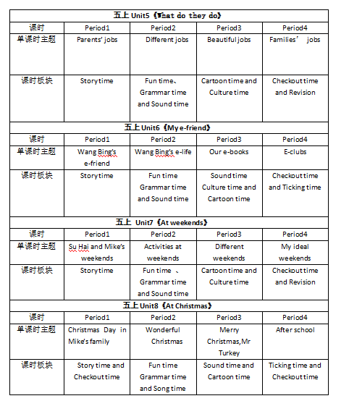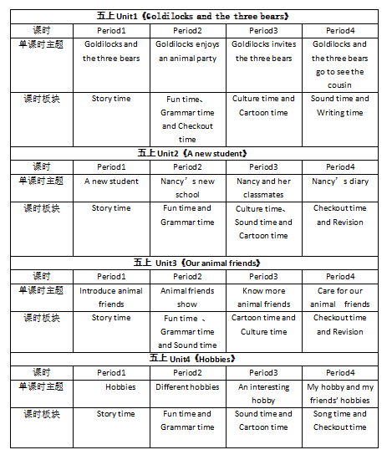

**（2）大单元教学体系下的教材绘本融合**

小学英语教材和绘本融合教学，互相补充，融合共生。绘本作为补充语料，可以弥补教材内容单一和趣味不足。根据教材内容选取的绘本，既可以增加语言输入，激发学生阅读兴趣，又可以结合教材的主题情境，挖掘主题意义引领下的更深层次的育人价值。 教材和绘本融合教学，以教材为主，绘本为辅，其地位为教材是“母乳”，绘本是“辅食”。因此，在开展融合教学之前，我们组依据教材编排的特点、单元主题、语言规律等，对教材的内容进行横向梳理、纵向关联，找准教材和绘本的融合点，对教师深度解读教材的能力是一种提升。教材和绘本融合教学，可以为学生提供更富有趣味的情境，让语言知识的学习更真实有趣。有意义的绘本学习，有利于学生形成一定的阅读策略，增强多元文化的认识，在绘本蕴含的情感体验中，用多维视角看待问题，发展阅读素养的同时，提升思维品质和文化意识。

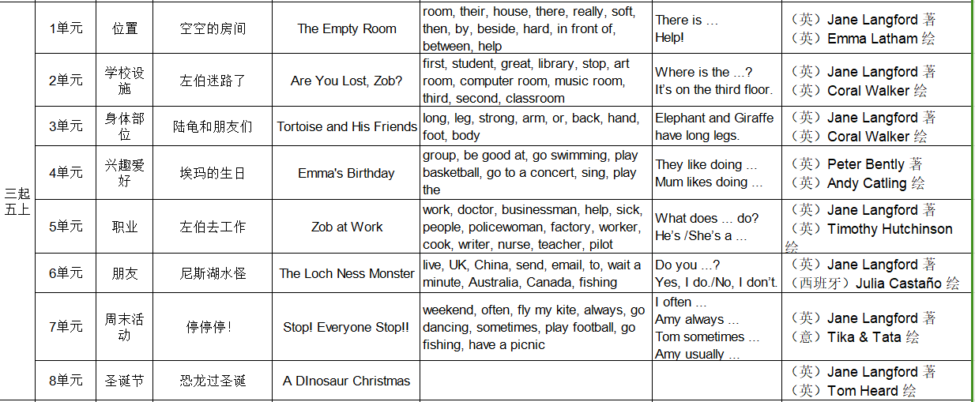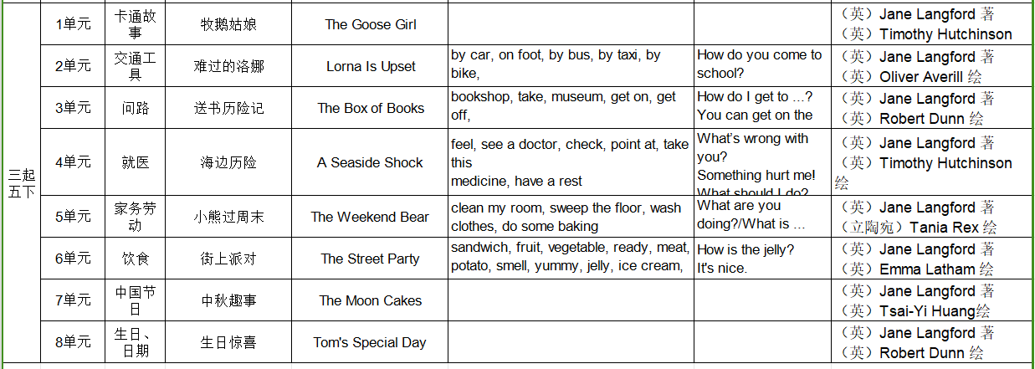

**（3）大单元教学体系整体框架**

**审辩思维下的单元主题意义建构**

教材中主题意义的价值取向都需要受到课程标准的规范和约束。我组教师在探索单元主题意义的过程中首先把教材和课标联系起来，参照《义务教育英语课程标准（2022年版）》，将教材主题与新课标中主题内容要求中的范畴、主题群、子主题内容进行关联，再利用审辩思维解读单元主题，精准建构符合学生认知规律的单元主题内容。

单元主题意义建构除了以课标为参照外，最关键还是要以教材文本内容为载体。丰富的教材内容不仅给我们展现了不同板块的文本、单元核心语句、教材插图，还有深厚的文化内涵。我们通过这些未进行二次加工的现成内容进行单元主题意义的深度解读，解读的方向不易跑偏，解读成果较为可靠，同时，解读的过程也是一个思维生长的过程。

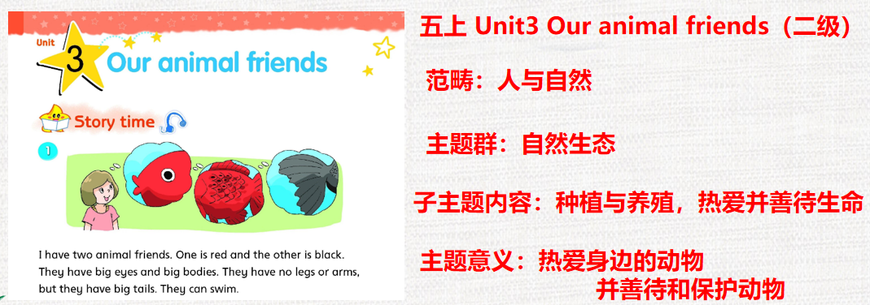



**思维品质目标建立**

**课程目标是课程实施的方向和预期达成的结果，是一切教学活动的出发点和最终归宿。小学英语大单元整体教学目标应注重培养学生的思维品质，包括逻辑思维、批判思维和创新思维等。在设计单元教学目标时，我组教师注重通过问题解决、批判性分析和创新性表达等方式，培养学生的逻辑思维、批判思维和创新思维等能力。**但在实际的操作中，我们发现对于学生思维品质的培养，这些目标还不够具体，针对性不强，为此我们通过研讨会、集体备课开展研讨，此过程中邀请专家与我们共同审议，对于每一条目标都反复研磨，在集体备课时，针对研究集体讨论，通过多次不断地调整，从而建立有层次的目标框架，以五上U3为例：

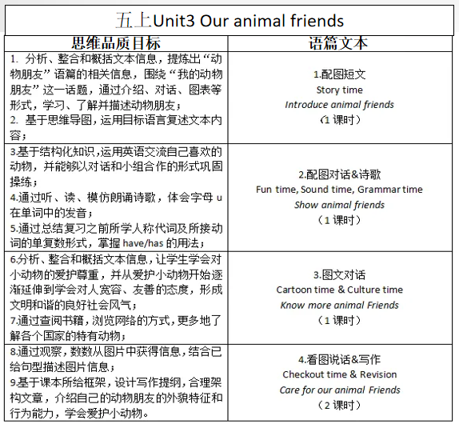

**核心语言知识和技能与策略**

技能与策略的学习一定是依据单元目标来完成的。同时，经我组老师研究发现，语言学习应该渗透在对语篇主题意义的探究中，学习活动由浅入深，理解性技能与表达性技能协同发展，有效帮助学生形成基于主题的结构化知识。

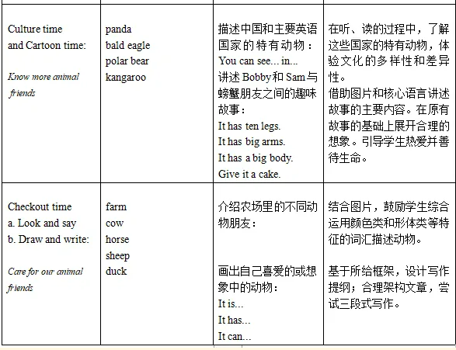

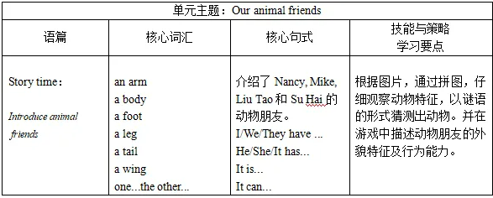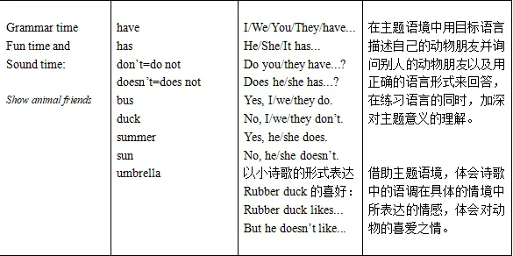

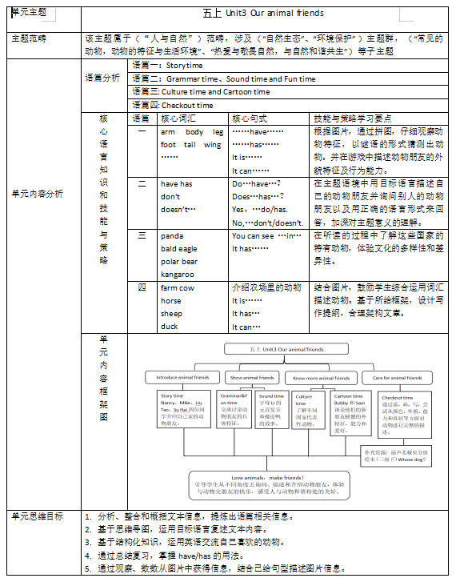将以上各环节研究进行统领与架构后，我们课题组制作了一张“大单元整体分析表”，并通过分工完成了高年段各单元的整体设计。

1. **基于思维品质的英语文本的多元化解读模式构建**

文本多元解读是指基于不同体裁从不同角度、不同文化背景、不同价值观等方面对文本进行解读。这种解读方式可以帮助学生更深入地理解文本，提高阅读能力和思维能力。在构建基于思维品质的文本多元解读模式时，我组加入思维品质学段分项目标，通过与文本体裁、文本主题的融合，解析思维品质培育要点，提炼文本解读逻辑切入点，从而构建出以思维品质培养为目标的多元化解读模式。

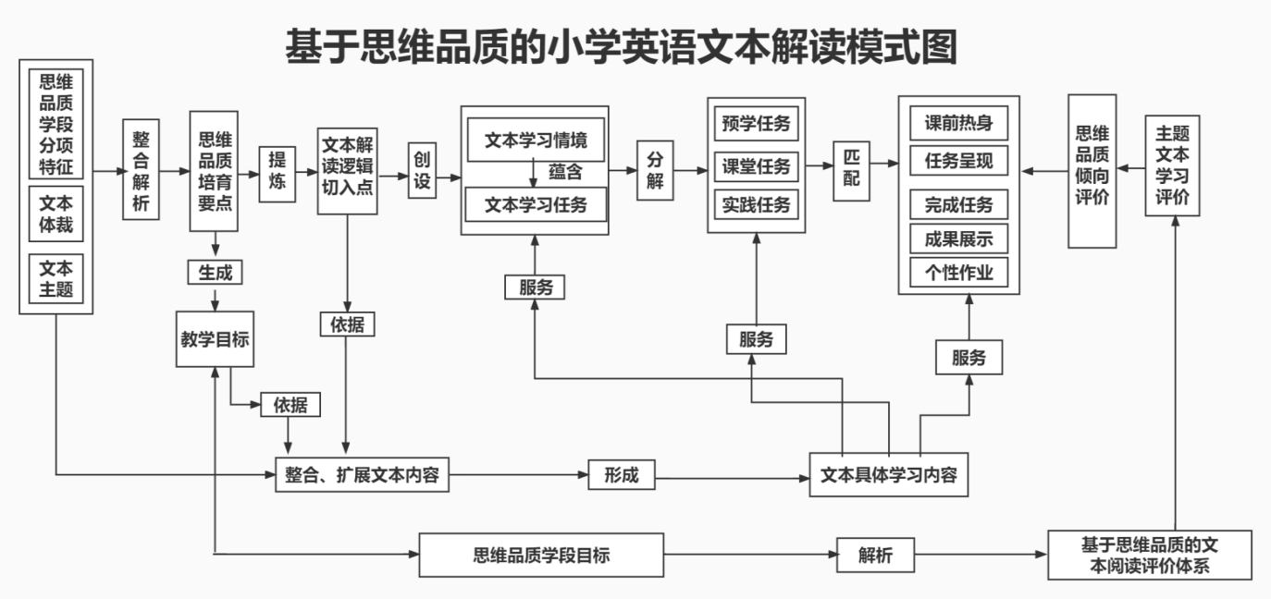

1. **基于思维品质的英语文本解读策略**

一、深入读图，发展学生的观察思维能力

经我组观察研究发现，译林版《英语》Story time板块均以图文并茂的形式呈现对话、短文、故事等体裁的文本。课文插图是对教材文字的有益补充，它使文本更加生动丰盈、更具可读性，能帮助学生更好地理解课文，同时又为学生提供了更为广阔的观察思考和想象的空间。因此，我组教师在课堂教学中引导学生深入读图，读人物神情，读细节背景，读图间异同，从而读出图文之间的有机联系，这样不仅有助于学生精准把握教材内涵和重难点，而且有助于学生准确理解、判断、体会文中的人物情感。学生通过对文本插图的观察和思考，努力读出画中之“话”，其思维能力自然得以提升。

二、咬文嚼字，发展学生的推断思维能力

由于小学生语言知识水平和认知能力的限制，Story time板块对人物心理及情感的描述不是特别丰富和明朗，有时在字里行间甚至完全不见踪影。我组教师针对此问题引导学生寻找并品读紧扣人物言行及心理相关的词句，让学生揣摩、体会人物情感，更好地理解故事文本，同时培养他们的推断思维能力。

三、巧用留白，发展学生的发散思维能力

又因小学英语文本篇幅的限制，Story time板块对情节内容的描述多为粗线条式的略写，这为学生深入解读文本故事空白，想象故事细节，丰富故事内涵提供了极为广阔的空间，是发展学生发散思维的黄金地带。我组教师便在留白处巧做文章，激励学生展开想象的翅膀，建构故事细节、文化背景、情感价值等基于文本的其他大量信息。这样学生会脑洞大开，自主解读文本的能力和发散性思维能力都会得到提升。

四、联系实际，发展学生的联想思维能力

译林版《英语》教材不仅符合学生的知识、认知和心理水平，还充分考虑小学生的兴趣、爱好、愿望等学习需求。为了激发学生的学习欲望和引发他们的情感共鸣，Story time板块文本内容编排大多是讲述孩子们同龄人的故事，故事文本源于生活又高于生活，这些对话、故事好像就真真切切地发生在同学之间。每个Story time都有其积极向上的人文价值，都会给学生深深的启迪与思考。我组教师努力引导学生联系实际，解读文本的内在价值，并尝试围绕主题讲述自己的故事，创编自己的Story time，不仅有利于帮助学生养成正确的生活观和价值观，而且有利于学生联想思维能力的发展。

**3.学生自主解读英语简单文本的策略研究**

阅读是分为两种的，一种是为了兴趣而阅读，称为“兴趣阅读”，另一种是为了汲取知识而阅读，称为“知识阅读”。两种阅读呈递进关系，刚开始是泛读，以兴趣为出发点，慢慢地，就会发展为精读，以“知识型”的记忆、理解和思考为目标。因此我组老师使用一些精读策略使学生能够专注于文本，深入理解文章内容，培养学生独立的阅读能力，这些阅读策略包括：多次阅读 (Multiple Reads), 文本相关的问题 (Text-Dependent Questions), 注释 (annotating), 和自我监控 (Self-monitoring)。

多次阅读(Multiple Reads)是最重要的的精读策略之一，它要求学生将文章进行多次仔细阅读，在阅读过程也要带有不同阅读目的，以此来帮助学生加深对文章含义的理解。Multiple Reads通常要求读者对文章进行三次的仔细阅读，阅读目的分别是：

1.要对文章的主题、内容有大致的了解；

2.要对文章的语言和结构进行分析，寻找文中有趣的、新出现的单词短语，分析文章的结构和叙事角度等；

3.要根据文章内容做推论，总结文章的观点或论点， 将文本与自身生活经验和真实世界相联系。

通过多次带着不同的目的进行阅读，可帮助学生循序渐进地加深对文章的分析和理解，从而更好地记忆学习知识。我组教师还为三次阅读设置不同的教学目标，使用不同的阅读任务单对学生的阅读理解情况进行评估。

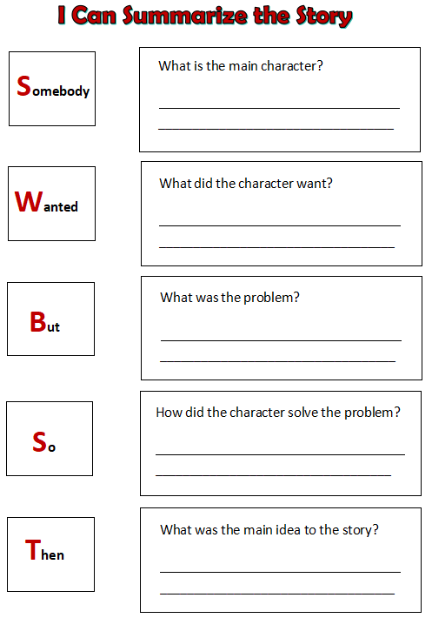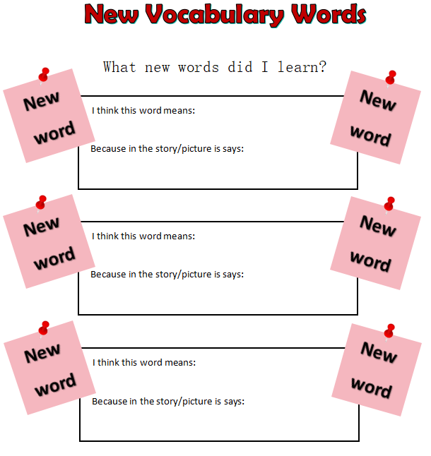

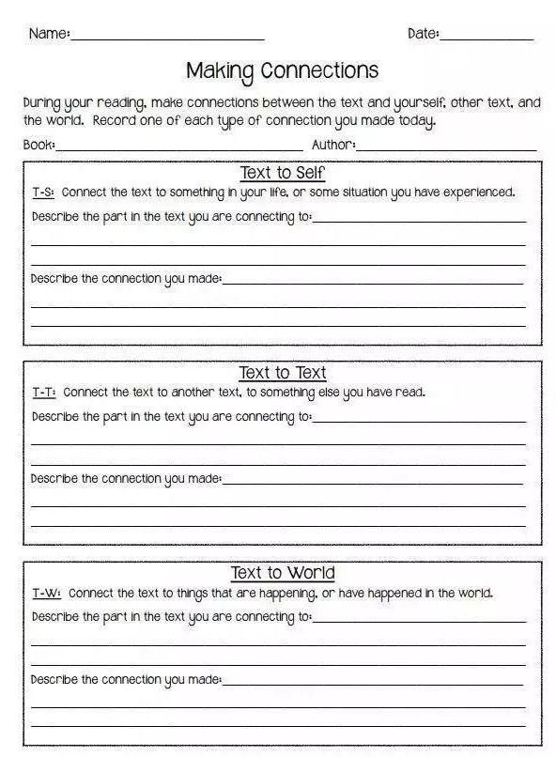

基于文本的问题(Text-Dependent Questions)是精读过程中必不可少的重要组成部分，在进行多次阅读过程中，我组教师会在每次的阅读前和阅读后，提出与文本内容相关的问题，引导学生在阅读的过程中进行思考，帮助学生提高对文本内容的理解程度。

注释(Annotate)是读者在精读一篇文章或是在精读一本书时需要掌握的重要的技能之一。它和笔记非常相似，可以帮助读者标记文本中重要或者是不理解的内容，以此来快速掌握文中的关键信息。但和笔记不同的是，精读的注释是带有目的性的，在每一次带着不同目的阅读时，读者注释专注的文本内容都不同。在精读时，读者可以在每次阅读时对不同的文本内容做注释，也可以在第二次阅读时，使用各种符号完成对文本中不同内容的注释。

精读教学主要目的之一，就是帮助学生学会阅读，培养学生成为独立的阅读学习者。自我监控(Self-Monitoring)策略能帮助学生在阅读一本书或文章时，独立跟踪自己正在阅读的内容并明确那些不理解的内容，从而通过多次阅读来加深理解。

学生可以通过以下四个Self-Monitoring过程来检测自己对文本的阅读理解程度，找出不懂的部分并进行多次阅读：

Visualize：画出故事中的角色、场景或事件。

Ask yourself questions：通过提问来检验你是否读懂了文本内容，例如：Does what I just read make sense? Are there words I don't know? What happened?

Draw conclusions：基于文本细节，对文本主题或故事情节进行总结。

Reread to clarify：如果有不懂的内容，重新仔细阅读这部分内容，并重复前面的几个步骤，直到读懂为止。

4.**有效教学改进英语教学教与学评价的研究**

课程评价是课题实施中的一项难度最大工作，只有通过教与学评价才能不断规范课程实施，完善课题方案，经过学习和咨询，我们对课题中教师、学生、课程实施三方面开展了课程评价，如观察记录、个案追踪、互动交流等。

学生的评价注重多元评价和发展性评价，通过学情分析，基于思维品质目标，对学生的概括、判断、推理、比较、分析、归纳演绎等关键能力进行测评，定期对学生的整体思维能力进行评价。

——基于思维品质的文本解读课堂观察量表开发研究

课题研究前期，我们制定了观察记录表格，可是表格较为简略，意图不明，教师对于学生的学习路径、思维表达、制作意图、创意能力的关注比较少，记录内容较为模糊、评价缺乏针对性，通过与专家的互动和指导，对之前的表格进行了调整，我们增添了课堂的教学环节、每一环节的学生思维能力、教学方法有效性分析及学习方法有效性分析，更加清晰了学生在解读活动中各环节的思维目标达成度，明确了学生在整节课中的思维路程，便于教师作出更为及时的指导或环节的调整，让每一位学生在原有的基础上获得进一步的提升。

——“乐智课堂”下的英语教学评价表开发研究

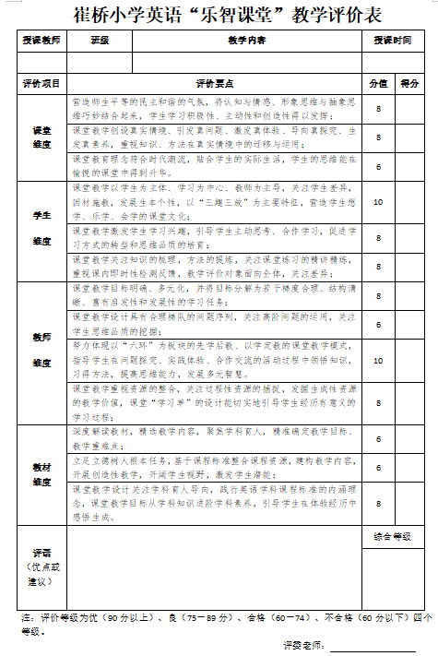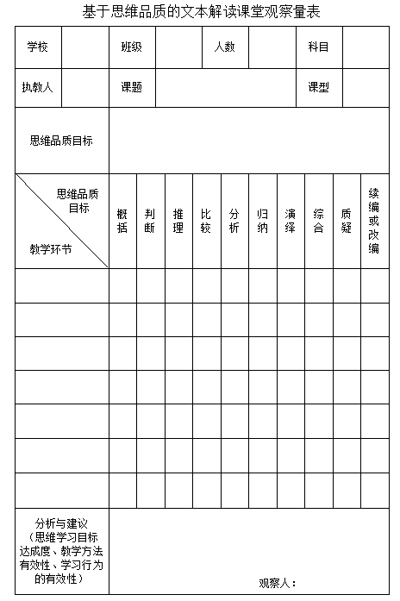 “乐智课堂”是我校的英语校本课程。在此基础上，我组经过从课堂维度、学生维度、教师维度以及教材维度四个方向来全面实施评价。在不同维度中，我们还详细制定了评价要点：课堂上注重营造民主平等的和谐氛围，创设真实情境，使学生的思维在愉悦的课堂氛围中得到升华；学生在课堂中要成为主体，在兴趣的引导下促进学习方式的转型和思维品质的培育；教师要能指导学生在问题探究、实践体验、合作交流的活动过程中领悟知识，习得方法，提高思维能力；整合课程资源时要基于课程标准，践行英语学科课程标准的内涵理念。

**三、收获与成果**

**（一）理论成果**

**1.形成了对基于思维品质的小学高年段文本解读的全面认识**

我们课题组教师自课题申报后成立了课题研究小组，课题组成员精心设计课题研究方案。一年半中，我们紧紧围绕课题展开了探索和实践，形成了课题相关的理性认识：着眼文本体裁，关注阅读思维；立足文本主题，优化阅读思维；聚焦图表建构，搭建思维框架。同时，我们也了解到，多元而深入地解读文本是英语教学的逻辑起点，只有经过对文本的细致研读，才能找到思维的切入点以及隐含的思维生长点。并且在教材中，我们只有立足于单元整体解读，才能真正把握单元主题，从而聚焦思维品质培养。

**2.切实转变了教师的教学观**

|  |  |  |
| --- | --- | --- |
| 分类 | 过去 | 现在 |
| 学习观 | 觉得只要多听听课或上网查找相关课件和教案，多看多听就能了解所要教授的内容。 | 除了听课培训，多听听相关理论的讲座并进行整理和归纳；多与同伴交流心得；不仅学习英语相关教学知识，还要学习儿童心理相关知识，了解学情；养成记录教学心得与反思的习惯。 |
| 教学观 | 教师是课堂的主人，学生必须跟着老师的步调走。教学模式都比较固化，活动设计比较单一。只需要把教材上的知识掌握透就行了。 | 课堂要以学生为中心，教师只是课堂的引领者，起到的是点拨和引领的作用。教学模式应根据不同的主题和知识点来构建，多元化地教授。教学不能仅仅停留在教材上，根据主题进行适当的补充和拓展，才能更全面地掌握和巩固知识。 |
| 评价观 | 传统教育常采用量化的方式来评价学生的学习情况，缺乏学生学习过程评价和情感性评价，这就对我们进行的持续的发展性的评价造成较大影响。 | 采用多种方法收集学生成长变化的依据：如学生小组交流时的表达能力、倾听能力、交往能力、组织能力等等，教师课堂观察记录表，学生调查问卷等。 |

**3.产生的策略**

一年半来的探索成果最终体现在学生阅读能力和思维品质发展上，归纳出了通过多元化解读文本发展学生思维品质的几点策略。具体体现在以下几方面：

**(1)立足文本体裁解读——形成阅读思维**

英语阅读文本主要包括记叙文、议论文、说明文、应用文四种体裁。细分的话还有童话、对话、书信、日记等。教师只有对文本体裁进行细致解读，才能根据不同的体裁给予学生合适的阅读方法指导，逐步培养学生解读不同体裁文本的能力和阅读驾驭能力，更好地训练学生思维的敏捷性与灵活性。

**(2)围绕文本主题解读——优化阅读思维**

文本的主题是文本内容的聚焦点，也是学生评判性思维的激发点。从主题中我们能揣测作者的写作意图，能预测文章的主要内容与框架，还能获得更多潜含信息。解读主题是阅读课训练中培养学生发散、批判、创新等思维的重要途径之一。

**(3)依据综合板块特性——发展不同思维**

教材的每一单元涵盖了许多零散的板块，这些板块既相对独立又内含着一个单元的主要知识。我们会依据单元主题将这些板块融合，形成一个综合板块。通过对综合板块的特性分析，我们提炼出不同板块发展了学生不同的思维品质。如：在语音板块中培养学生的观察与发现能力；在卡通故事中培养学生的批判性思维；在文化板块中培养学生的比较与分析的能力；在拓展应用中培养学生的概括与建构能力。

**(4)设置高阶思维任务——培养高阶思维**

学生的思维发展有很大的空间，我们根据文本行文特点，深入挖掘语言材料蕴含的深度思想，并借助布鲁姆认知目标分类设计了一系列高阶思维任务，创造有利于学生思维灵活性、敏捷性、深刻性、独创性、批判性和创造性发展的条件。同时，我们还关注到在进行高阶思维活动时，要给学生足够的时间思考和交流，以确保高阶思维任务真正发挥作用。

**（二）实践成果**

**1.建立了服务于课题的资源库**

我们将平时与课题相关的教案、课件以及专题报告等都上传至校内网的专题栏目中，这样便于老师们进行随时的查阅。

**2.课程研究的物化成果**

在前期研究的基础上，我们正逐步理清思绪，明确研究方向，取得初浅成效。

**(1)系列论文集**

|  |  |  |
| --- | --- | --- |
| 作者 | 论文 | 发表／获奖时间 |
| 顾潇婷 | 小学英语文本解读的思路与策略分析 | 2021.22期《教育前沿》 |
| 顾潇婷 | 创新思维，在单元复习的沃壤中绽放 ——依托小学英语单元复习的创新思维能力教学实践 | 2023.02《学习方法报•教学研究》 |
| 顾潇婷 | 以逻辑思维为导向的小学英语文本解读探究 | 2023.10《少年素质教育报》 |
| 顾潇婷 | 小学英语单元类结构文本解读下的思维发展研究 | 2022.02《学生•家长•社会》 |
| 徐莉 | 在线上线下融合中构筑英语生态课堂 | 2022.06期《新教育》 |
| 朱高倚 | 小学英语情境教学存在的问题及对策研究 | 2021.07《校园英语》 |
| 张瑜 | 小学英语生态化课堂教学策略研究 | 2021.07《校园英语》 |
| 张星 | 小学英语绘本教学中的问题与对策研究 | 2021.06《校园英语》 |
| 牟静燕 | “思维导图”在提升小学英语思维品质中的运用策略 | 2021.06《中小学教育》 |
| 黄瑛 | 小学英语朗读教学的优化途径探索 | 2023.05《小学生》 |

**(2)课题组教师专业发展获奖**

2021.12徐莉老师在经开区小学英语基本功比赛中获得经开区二等奖；

2022.07徐莉老师获经开区教学能手荣誉称号；

2022.01张瑜老师获得经开区骨干。

2021.10朱高倚经开区信息技术参评课 4A U6 《At the snack bar》

2022.06朱高倚经开区英语评优课参评课 5B U8 《Birthdays》

**(3)学生作品集**

为保留孩子在课题活动中成长的足迹，也为后日完善课题研究内容，教师精心收集、整理学生学习单完成照片，交流合作照片等等将其进行图文并茂地记录、删选。

**(4)问卷分析以及观察记录集**

在课题研究的过程中，我们通过问卷调查分析数据，分析学生阅读能力和思维品质现状；归纳通过课题研究促进学生素养变化及发展的策略。

**(5)优秀案例集**

在我们全体老师的努力下，我们对于所执教的案例进行梳理、汇总，形成了一些典型优秀案例集。见图：

|  |  |  |
| --- | --- | --- |
| 执教者 | 课例研究 | 上课时间 |
| 高怡 | 五上U4《Hobbies》 | 2021.9.29 |
| 高怡 | 六上U5《Signs》 | 2022.11.08 |
| 高怡 | 六上U7《Protect the earth》 | 2023.11.15 |
| 黄瑛 | 五上U6《My e-friend》 | 2021.11.24 |
| 曹钰 | 四上 U8《Dolls》 | 2021.11.24 |
| 曹钰 | 五上U8《At Christmas》 | 2023.12.13 |
| 张瑜 | 五下U3《Asking the way》 | 2022.3.7 |
| 徐莉 | 六下U8《Dreams》 | 2022.4.12 |
| 张萌 | 五上U2《A new student》 | 2022.9.24 |

**(三)学生的发展**

学生在基于思维品质的文本解读课堂中发展了各种能力：

**1.学生的自主学习能力提高了：**在一次次的学习单的独自学习中学生自主学习能力有了进一步的提高，标记学习目标，看图读文等等这些自学能力有了很大提高。

**2.学生的提问能力激发了：**通过对学习单或教材的预习，学生在预习的过程中发现问题，提出问题的能力激发了。

**3.学生的思维品质提升了：**在学生学习的过程中，学生不断地表达自己对知识的理解，阐述自己的观点，在导学的过程中不断地明晰所学的知识，语言表达能力得到了明显的提高，思维品质也明显提升。

**4.学生的合作能力进步了：**在小组互学的过程中，小组成员进行有序的交流，组员之间积极上进团结一致，合理处理组员之间的矛盾，学生的合作能力进步了。

总之，课题研究最大的受益人是我们的学生。现在的他们对英语文本的学习产生了强烈的探究兴趣，敢于质疑、敢于尝试、勇于表现，再不是被动的接受学习者了。这些品质和能力将为学生一生发展打下良好的基础。

**（四）教师发展**

在课题研究中发展学生思维品质的同时教师也受益匪浅：

**1.真正关注学生：**教师在课堂中学会了放手让学生自主学习，发现孩子的能力，通过对学习单的了解和观察学生的课堂表现，真正的关注了学生的发展，满足了学生的需求。

**2.贯彻学生主体性理念：**学生在前，教师在后的理念是每位老师始终坚持的想法，从过去的教师在教学活动占主导地位，让学生始终跟着老师走，到现在的老师们注重学生在课堂中的主动体验，关注学生在课堂中的合作交流思考，贯彻了以生为本的理念。

**四、问题与展望**

通过课题研究我们已经获得了一些的研究成果，但在某些方面研究的深度和广度还有所欠缺，还需进一步研究。

**存在的问题：**

1.教学模式的构建还不够完整和多元化。

2.在研究成果上各个环节的设计或作业设计对于提高学生思维能力的策略研究深度还不够。对于学习效果的数据分析还不够。

2024.4.15

**附件一：**

**基于思维品质的小学英语高年段文本解读现状调查（教师问卷）**

尊敬的老师：

您好！

感谢您在百忙之中抽出时间来完成这一份调查问卷，本问卷仅用于为笔者

论文的撰写提供数据参考。本问卷不记名，问卷的结果将不会对您产生任何影响。

您的回答将给笔者带来莫大的帮助，谢谢您的参与！

1. 你所教的年级？（多选题）
2. 三年级 B、四年级 C、五年级 D、六年级
3. 你的教龄是——
4. 五年以内 B、5~10年 C、11~15年 D、15年以上
5. 您了解本课题相关理论知识的途径是——（多选题）
6. 读相关专著 B、读相关专业期刊 C、市区培训 D、网络（如知网、百度学术等）
7. 您是否了解小学英语核心素养重要组成部分——思维品质的相关内容
8. 很熟悉 B、了解一些 C、不怎么了解
9. 近一年来，您阅读过的小学英语教学与思维品质的文章有多少篇？

A、1~3篇 B、4~6篇 C、7~9篇 D、10篇以上

1. 近一年来，您阅读过的小学英语教学与文本解读的文章有多少篇？

A、1~3篇 B、4~6篇 C、7~9篇 D、10篇以上

1. 您认为在小学英语教学中，学生最需要发展的思维能力类型是哪一个？
2. 逻辑性思维 B、批判性思维 C、创造性思维
3. 在课堂中，您理解的思维品质训练有哪些？（多选题）
4. 观察 B、比较 C、分析 D、归纳 E、感知 F、记忆 G、联想 H、想象 I、推理评价 J、其他
5. 在小学英语教学中，您习惯从哪个角度去解读文本？（多选题）
6. 语言角度 B、人的角度（包括情感、人性、审美） C、社会的角度（包括历史和文化） D、主题角度 E、内容角度 F、问题角度（如寓言故事、日记、信件等） G、作者角度 H、学生角度
7. 在您曾经的教学过程中，从某个角度解读文本从而体现思维品质的教学活动设计有多少？
8. 很多 B、一般 C、很少 D、几乎没有
9. 您认为进行基于思维品质培养的文本解读中遇到的最大障碍是什么？
10. 学生的认知能力和思维发展水平 B、教材包含的内容 C、教师自身的思维能力和意识
11. 您目前所教的班级中，您是否已经有意识地通过不同角度的文本解读来培养学生的思维能力？

A、已经实践 B、正在探索中 C、有想法但是没有实践 D、没想过

**附件二**

**高年段学生思维品质和文本阅读现状调查（学生问卷）**

这是一份关于小学生英语思维能力的调查问卷。填写问卷将有助于了解学生能否通过日常英语学习中的文本解读来形成英语思维习惯，也会帮助教师根据调查分析报告进行有针对性地调整教学方法和教学策略。

1.你学习英语的年数是:

A.3年 B.4年 C.5年 D.6年

2.你对英语本文阅读是否感兴趣?

A.非常感兴趣B.比较感兴趣C.一般D.没有兴趣

3.读完一篇200字的英语短文，你需要多久?

A.5分钟以内 B.6~10分钟 C.10分钟以上

4.英语阅读课你擅长回答老师提哪种类型的问题?[多选题]

A.可以用Yes或No回答的问题

B.有固定答案的知识性问题

C.可以自由发表看法的开放性的问题

5.你会在英语阅读课上发表自己的见解，向老师提问吗?

A.经常主动发表自己的看法

B.偶尔，被老师提问的时候才说

C.没有自己的见解，听老师说

6.在小组讨论中，你能独立思考并发表自己的见解吗?

A.不喜欢也不参与小组谈论活动

B.完全不能，听从他人看法

C.有思考但不与他人讨论交流

D.独立思考，并发表自己的看法，与他人交流讨论

7.在英语文本学习中，除了关注语言知识，你会关注到外国文化和中国文化不同的地方吗?

A.经常会B.偶尔会C.有时D.从来没有

8.在英语阅读课上，你能对老师讲的内容或者某一类题型进行归纳和总结吗?

A.完全可以，并总结出知识的规律性

B.基本可以，能记住知识要点

C.不会总结

9.在英语阅读课上，你会质疑老师所教授的内容及表达的观点吗?

A.不会，全听老师的

B.一开始会，但不敢表达，最后还是听老师的

C.会，喜欢提出不同的观点

10.你擅长改编所学英语故事文本或续编故事文本吗?

A.非常擅长B.一般擅长C.不擅长

11.在英语阅读课堂，老师会组织你们评价自己和同伴的课堂表现吗?

A.经常会B.偶尔会C.有时D.从来没有

12.在理解文本时，除了关注语言知识，你会关注文章的结构吗?

A.会B.不会

13.在理解文本时，除了关注语言知识，你会关注文章的体裁吗?

A.会B.不会

14.你知道常见的英语文本有哪些体裁吗?

A.知道很多，如记叙文、说明文、诗歌等

B.知道一点，但不是很了解

C.完全不知道

15.你会利用一些可视性材料（图片、思维导图等）帮助自己理解文本吗?

A.会 B.不会

16.在英语学习中，当你遇到不会读或不理解的单词或句子，你是怎么解决的?

A.问老师B.问同学C.查字典D.不解决

17.在句意基础上，能推测出新单词的含义并尝试用其他英语单词来解释词义吗?

A.能 B.不能

18.你平时是否会阅读除教科书以外的与英语有关的读物吗?

A.是 B.否

19.你一周的英语阅读时间大概为多少个小时?

A.1小时以内B.1~2小时C.2~3小时D.3~4小时E.4~5小时F.5小时以上

20.你喜欢阅读哪种类型的英语读物?

A.故事书B.英语杂志C.小说D.绘本E.英语小报F.科普书籍G.其他

21.你认为你在进行英语阅读的时候存在以下问题吗?

A.总是不能通读通顺句子，时常读错词漏词

B.读完后不能说出文章大意

C.遇到没见过的单词就不知道句子的意思

D.完成老师或家长布置的任务就好E、阅读后总是觉得没有什么收获

F.总想要快点看完，进行下一本书的阅读

G.喜欢看书中的图画胜过文字，总是能很快就看完一本书

H.其他

22.觉得学习阅读技巧、提升英语思维品质对英语学习哪方面有帮助?

A.英语阅读的速度

B.英语词汇量的扩充

C.查找英语文本重要信息的能力

D.推断文本大意的能力

E.英语语法知识的扩充F、对不同国家英语文化知识的了解

G.其他

**附件三**

**学生活动开展表**

|  |  |
| --- | --- |
| **活动时间** | **活动名称（五、六年级）** |
| 9月份 | 崔小“好声音”--------英语诗歌朗诵比赛 |
| 10月份 | 激起你的思维火花--------英语思维导图大比拼 |
| 11月份 | 英语趣味阅读竞赛 |
| 12月份 | 英语口语测试大赛 |
| 3月份 | 英语短文朗诵大赛 |
| 4月份 | 崔小英语口才之星——英语主题演讲比赛 |
| 5月份 | 英语故事表演比赛 |
| 6月份 | 英语配图作文大赛 |